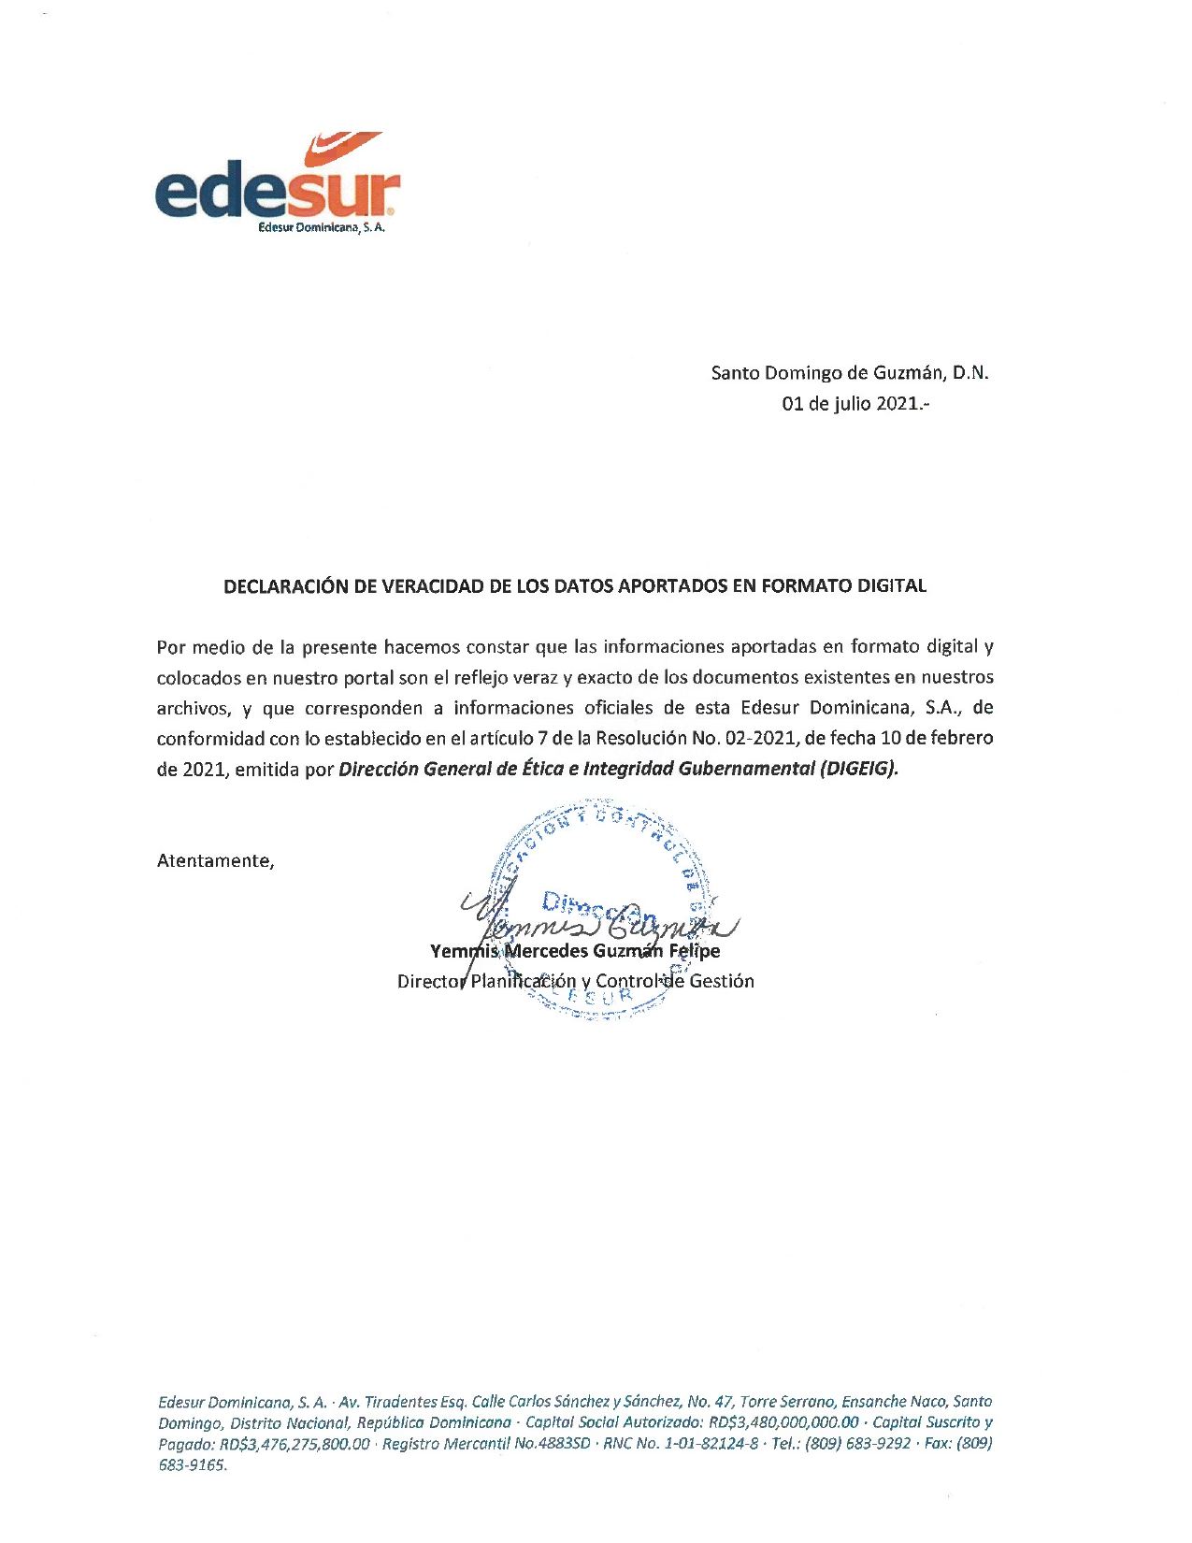

Informe de Promoción y Utilidad de los Datos
1er Semestre 2021

Santo Domingo, D.N.

En el año 2021 se desarrollan acciones estratégicas en procura de alcanzar los objetivos trazados en el Plan Estratégico Institucional (PEI) 2021-2024 y el Plan Operativo del Año 2021; enfocando el accionar de la empresa en los ejes estratégicos definidos: Servicio y Atención al Cliente, Desempeño Financiero, Fortalecimiento Procesos Internos, Aprendizaje y Desarrollo.
Asociados al eje de desempeño financiero, fueron definidos objetivos, tales como:

1. Alcanzar la sostenibilidad financiera de la empresa mediante la optimización de los recursos, que procura la rentabilidad operativa del negocio, con la maximización de los ingresos y la optimización de los costos y gastos. Implica la intervención de todas las operaciones de la empresa relacionadas con la generación de ingresos y costos.
Con la estrategia derivada, Gestión de Ingresos, busca incrementar los recursos financieros de los que dispone la empresa, y se concentra en dos resultados esenciales: incrementar la cobrabilidad hasta llevarla a un 97.5% para el 2024 de la energía servida.

2. Reducir las pérdidas de energía a un 12.1% al año 2024.
Dentro de este objetivo se enmarcan todas las acciones que buscan resolver las vulnerabilidades de la red eléctrica o cualquier equipo propiedad de la empresa en la transmisión de energía que la hacen pasible de hurtos, así como los esfuerzos que hace la empresa para cobrar la energía que sirve.
Las transformaciones realizadas darán como resultado una infraestructura eléctrica de mayor calidad, más segura, y eficiente.
La estrategia, tiene dos grandes líneas de acción, que persiguen recuperar y mantener los circuitos que presentan altos niveles de pérdidas de facturación: Rehabilitación de Circuitos y Aseguramiento de la Medida.

Dentro de la matriz POA se definieron actividades que apuntan a las estrategias definidas anteriormente para medir el desempeño a través del seguimiento mensual y semestral.
Para la estrategia Gestión de Ingresos las actividades o acciones que se realizan son las siguientes:
- Contratación de UNR y clientes especiales.
- Determinación y validación de los Pliegos Tarifarios.
- Gestión negociación con el ente regulador de la tarifa de reconexión a clientes en BT y MT.
- Planificar, ejecutar y dar seguimiento a los procesos de lectura y facturación.
- Realizar mantenimiento de la infraestructura y a los sistemas de telemedida.
- Realizar acuerdos de deuda con las empresas relacionadas a fin de gestionar el cobro de ésta.
- Realizar gestiones de cobros de los puntos de fronteras a las empresas relacionadas.
- Realizar gestiones de cobros compulsivos.
- Gestión Comisiones bancarias para reducciones de las comisiones con tarjetas.
- Proyecto gestión activos administrativos y de instalaciones técnicas.
- Gestión de Inventario
- Conciliación de embargos

En cuanto a las actividades vinculadas a la estrategia Rehabilitación de Circuitos y Aseguramiento de la Medida, tenemos:
- Normalizaciones de Clientes.
- Contratación de nuevos usuarios.
- Mantenimiento de Alumbrado Público.
- Construcción y normalización Mini Proyectos.
- Gestión Centros de Transformación por micromedidas.
- Instalación y mantenimiento de micromedidas.
- Cambio tecnología de medición.
- Eficientizar telemedición.
- Aseguramiento de la medida y paneles.
- Eliminación de conexiones directas.
- Calidad de la facturación (cartera Clientes medidos/Anomalías generadas).
- Detectar y gestionar fraude (PGASE).
- Actualización tarifaria, entre otras.

A continuación, se muestra el evolutivo del primer semestre 2021 de los indicadores presentados en Datos Abiertos:

- Energía entregada/Perdida GWh
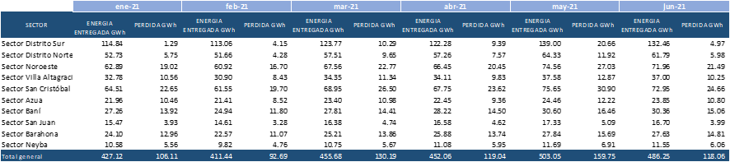
- Facturación RD$MM/GWh
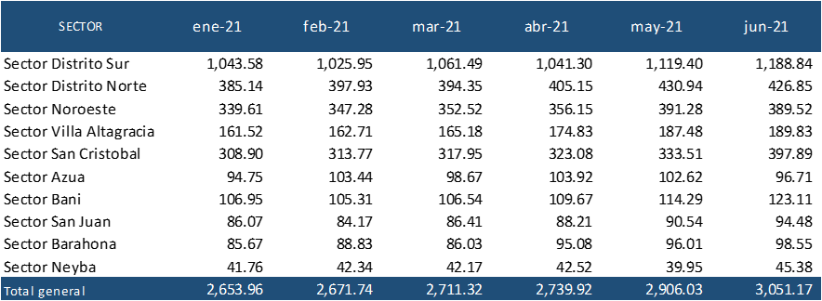
- Cobros RD$MM
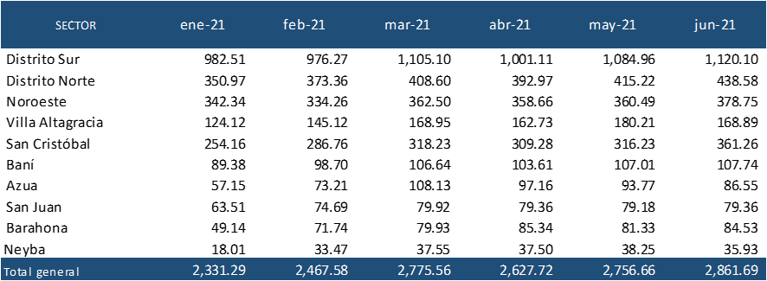
- Clientes 24 horas
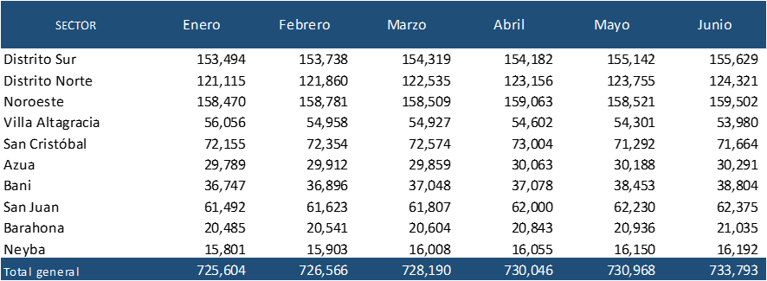

- Contratos Telemedidos
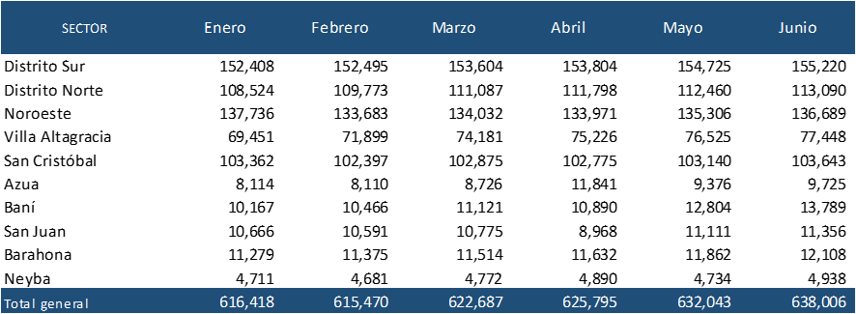

Anexo
Publicación Boletín Institucional Mayo 2021
